Så här hålls ett Teamsmöte

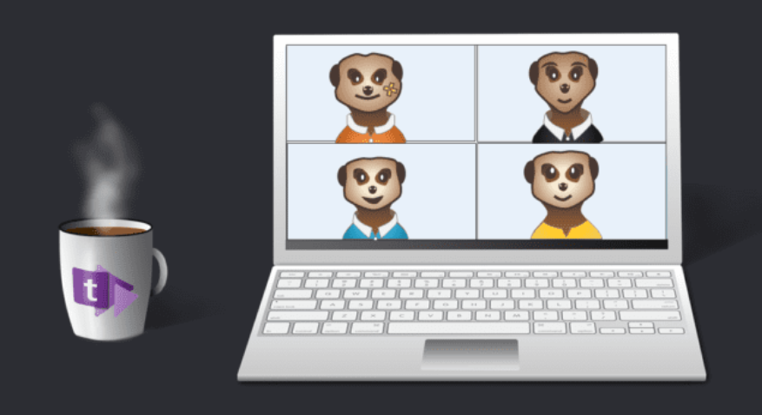

Så här hålls ett Teamsmöte
Teamsmöte (Videolektion)
Inbjudan till videolektion i Allmänt-Inlägg (den allmänna chatten)
Du kan också titta i Kalendern i fältet till vänster. Man får också en kallelse i sin mejl.
Så här ser det ut i chatten

Klicka på länken för att delta på lektionen. När du klickar på länken kommer följande dialogruta fram:
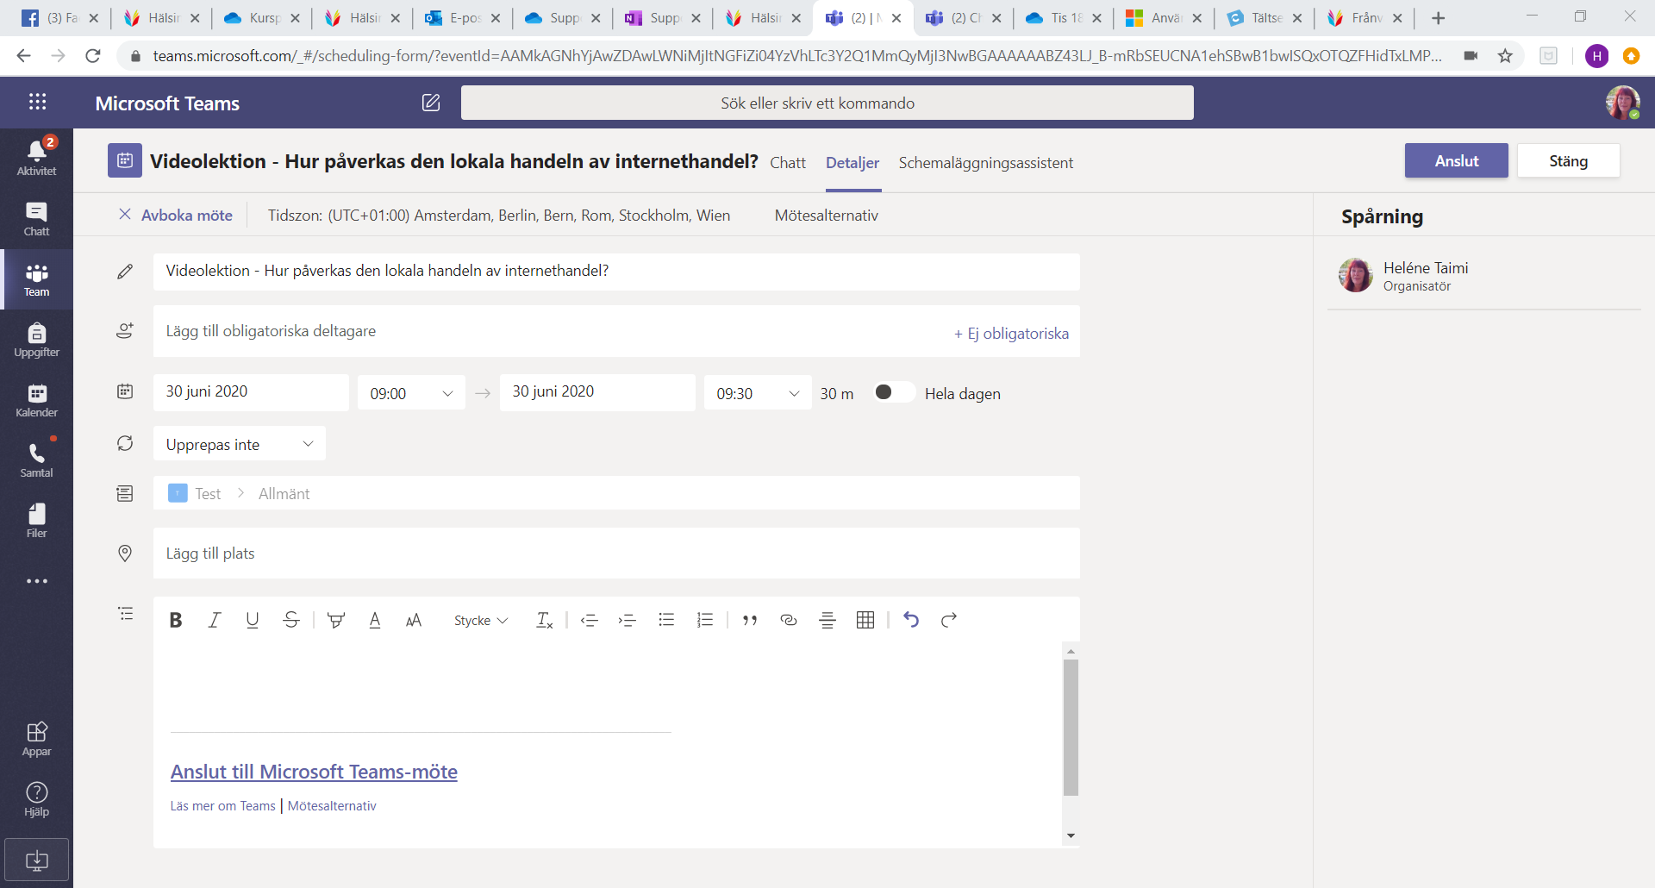
Klicka på alternativet Anslut.
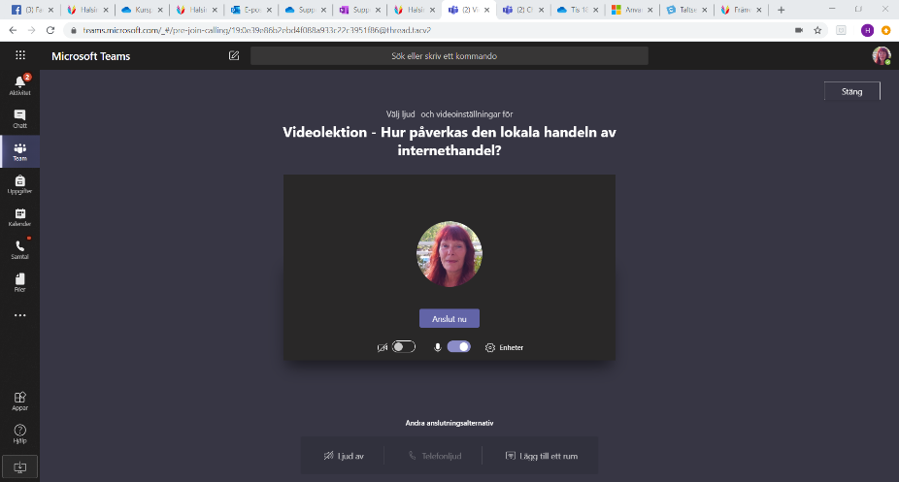
Följande dialogruta kommer fram:

Klicka på Anslut igen, nu är du med på lektionen. Tänk på att använda reglaget och stänga av din mikrofon när du inte talar! Alla bakgrundsljud förstärks. Det är bra om alla finns med på bild vid mötets början. Sedan säger läraren till om hon/han vill att ni stänger av kameran.

